心得：

看清楚[0][1][2]代表的時間段，可能1是昨天或者選的那一天

MACD等等指標的數值最好印出來

基本參數：  
HIGH

LOW

OPEN

CLOSE

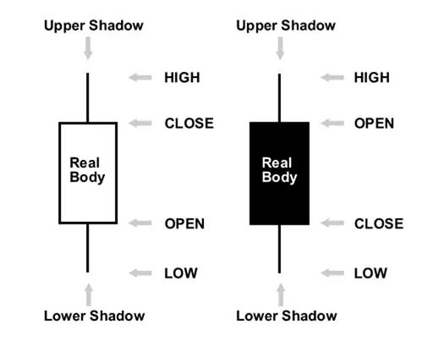

基礎指標：

MACD

斐波那契比例線

高拉低想它升

低拉高想跌

相關function（未整理

EA:

#include<Trade\SymbolInfo.mqh>

CStmbolInfo m_symbol

M_symbol.Point()

Copyhigh,copylow

MQLrate



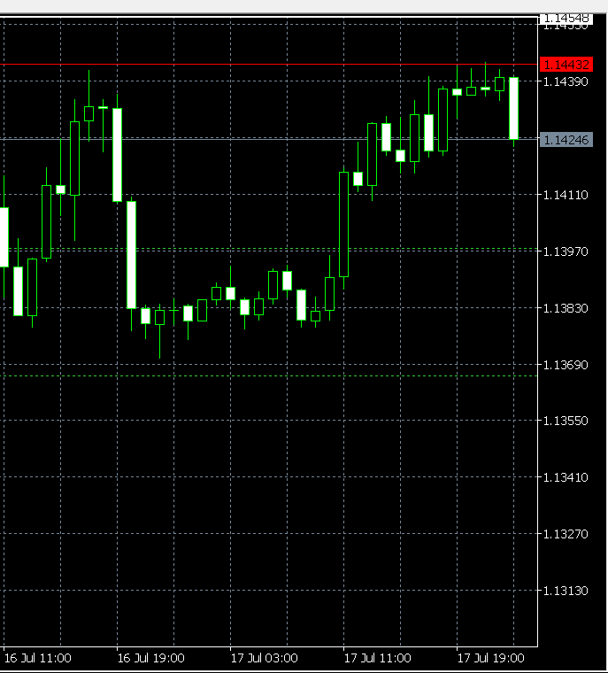

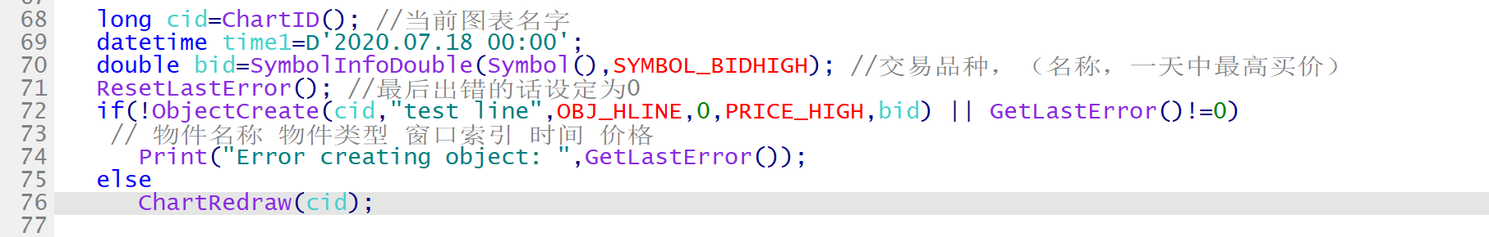

初始：

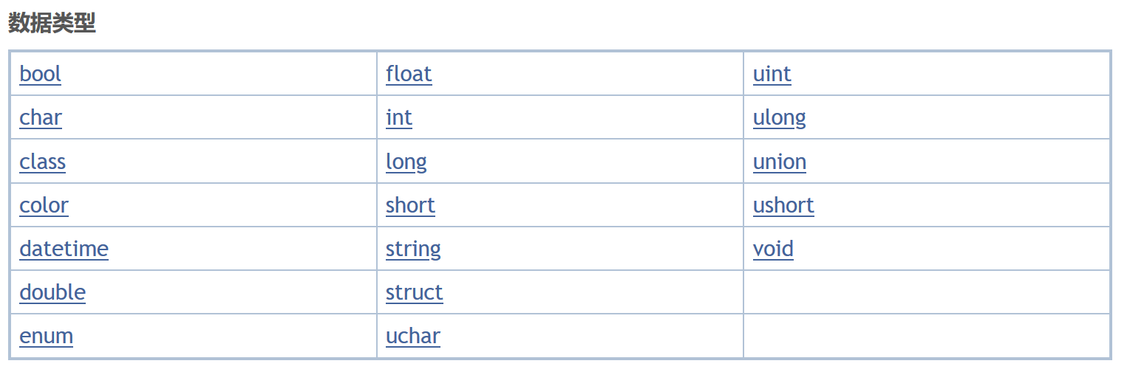

Uchar沒有符號

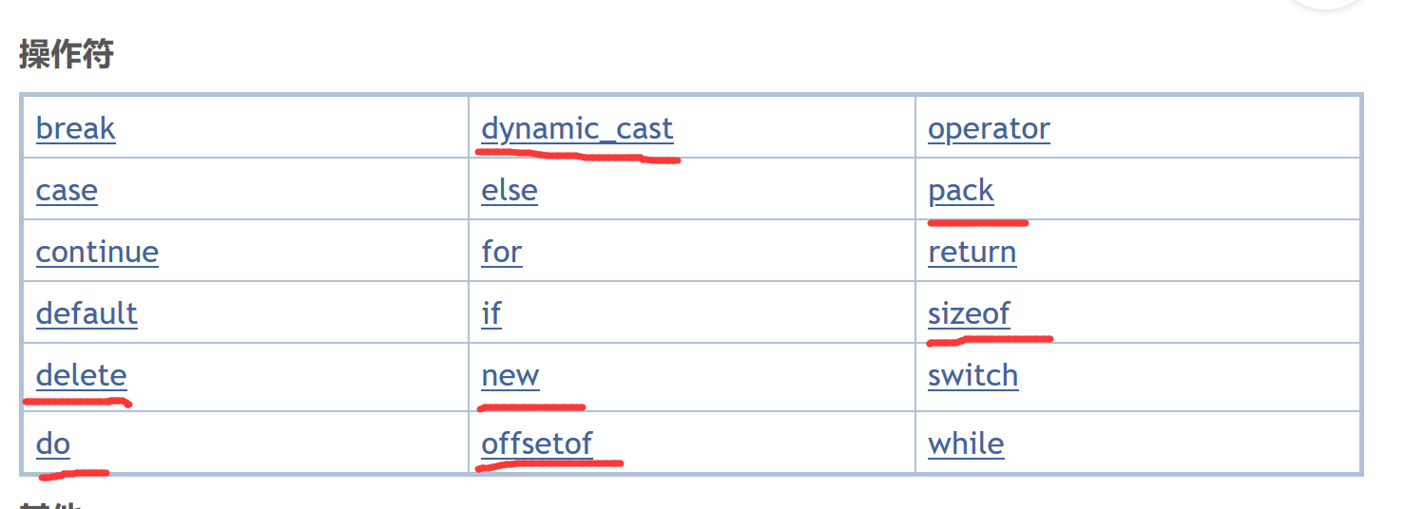

、

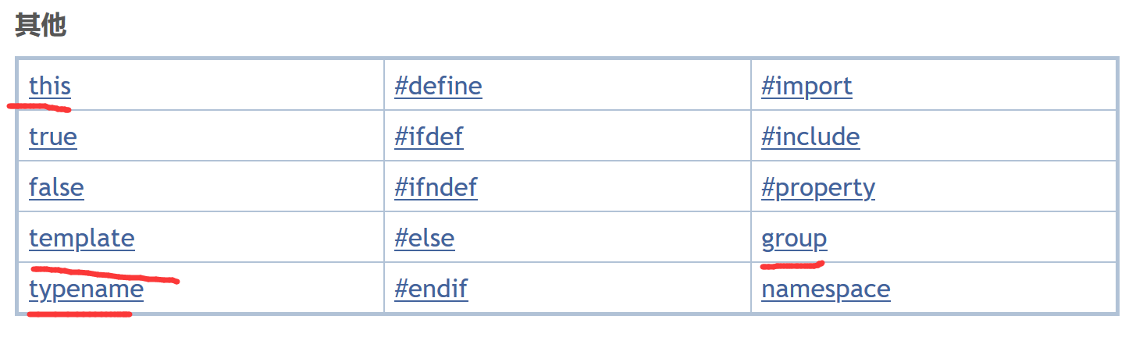

Override，

Struct?

Extern

Oop

pinter

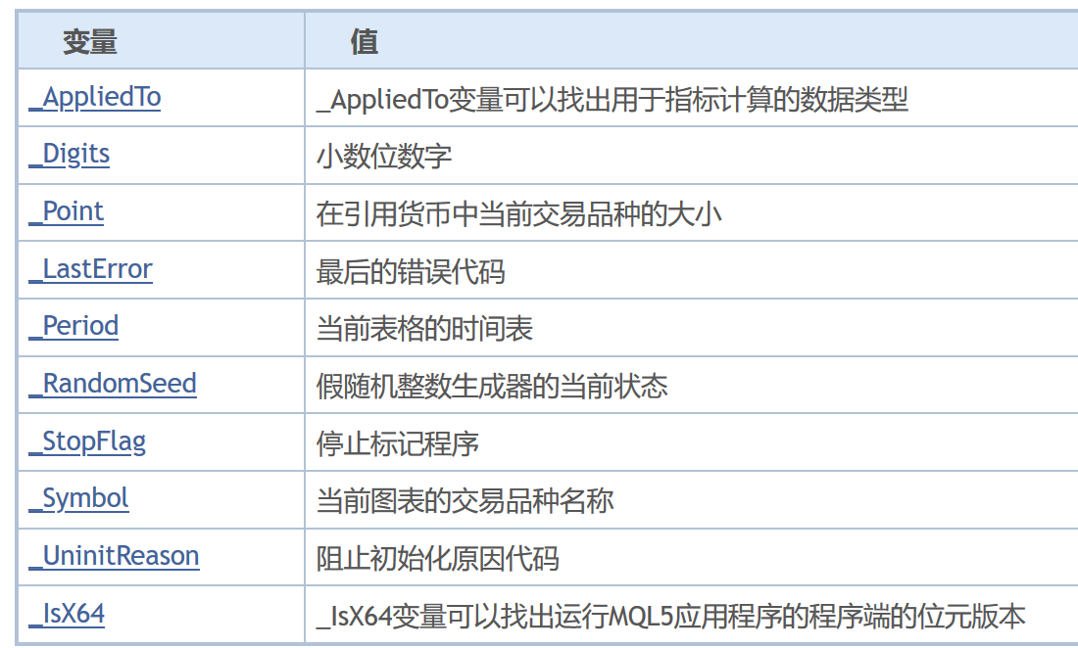



極多Array陣列，可以玩玩

數學函數Mathxxx

字串函數

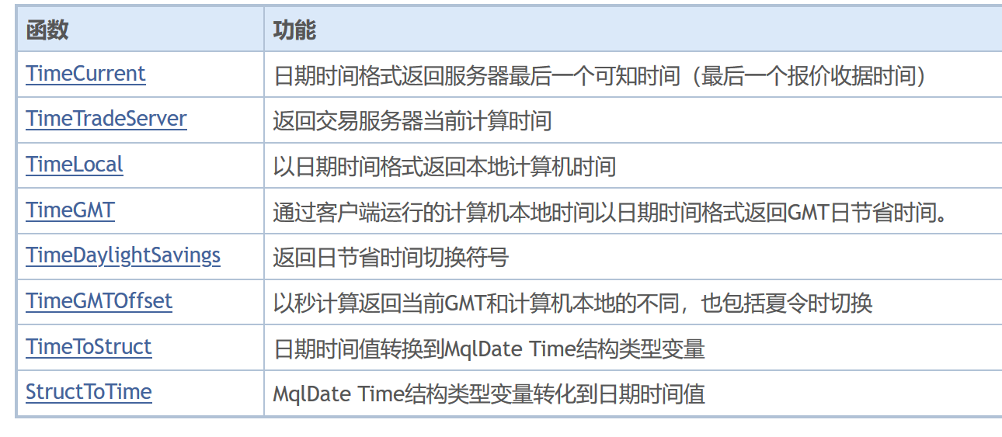



非常有用的時間函數



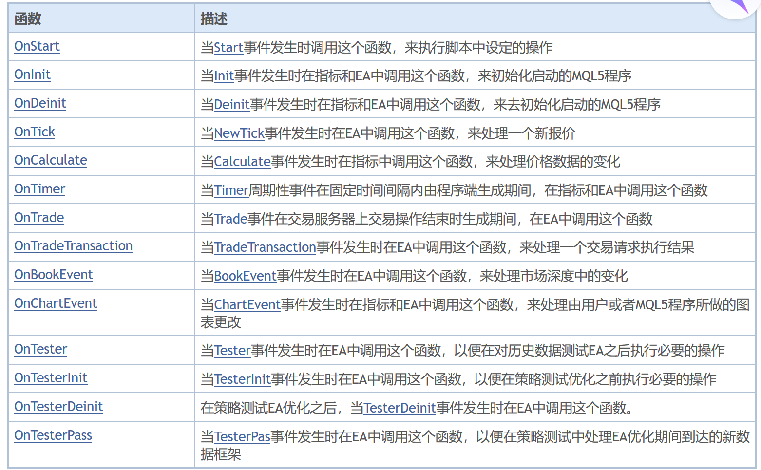

用戶端事件處理

Symbol: market info

圖表處理：

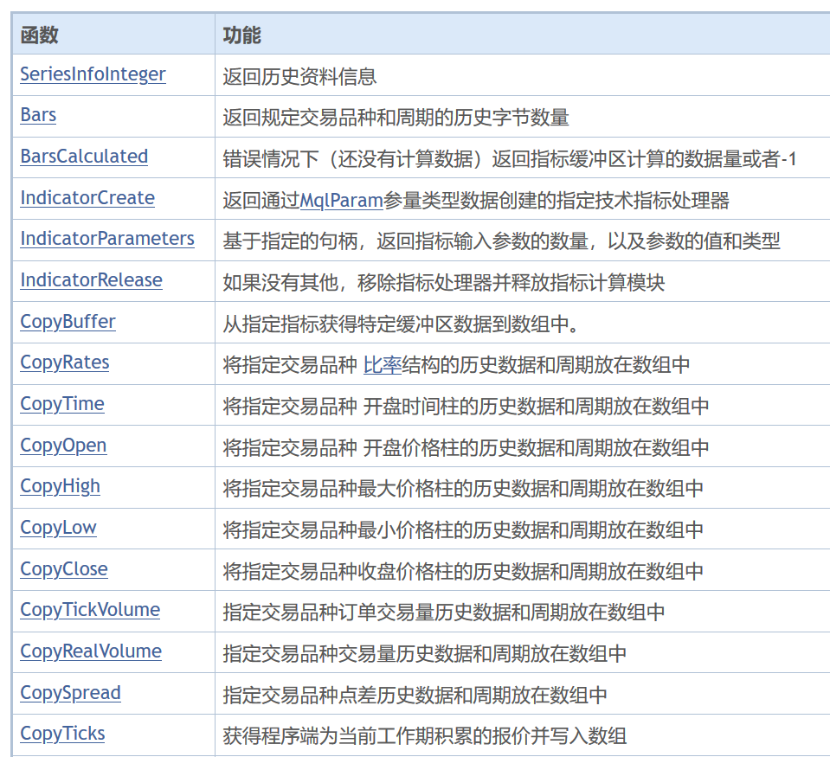



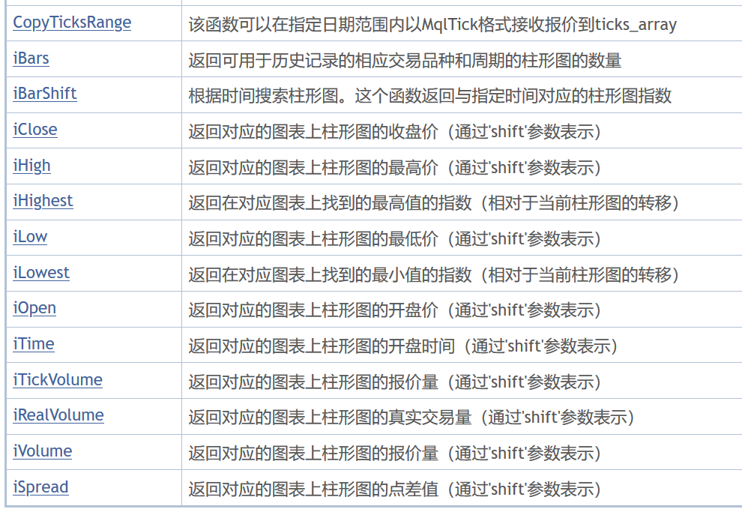



物件

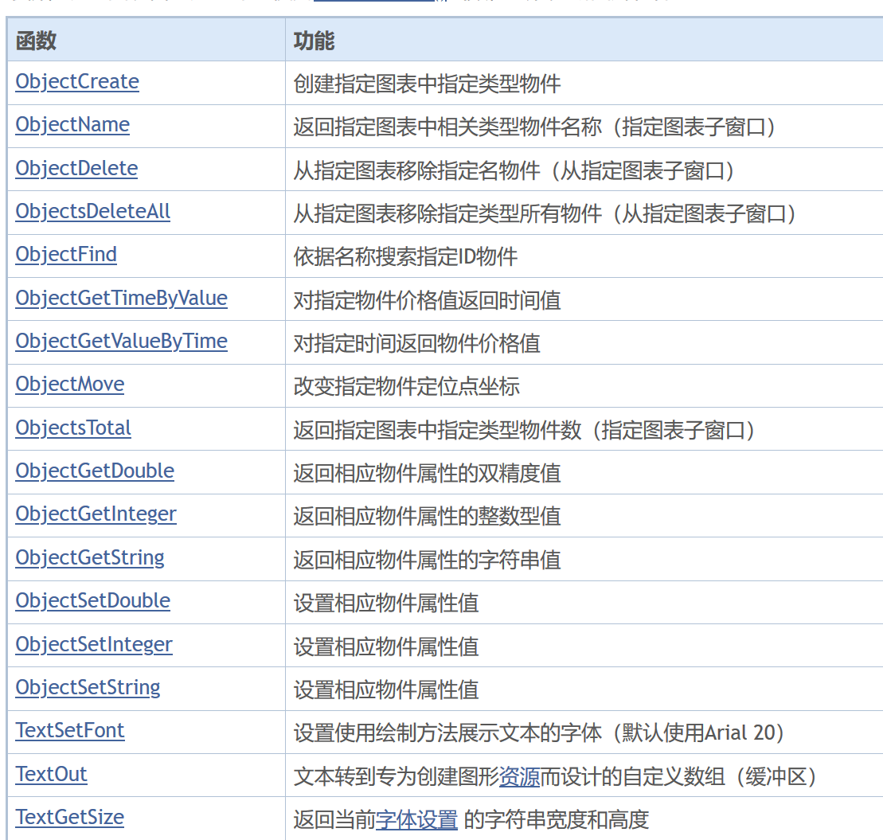



畫線：

計算昨日收盤和今日開盤差距，（完成）

畫短線（不會）

長線cross短線（MA）（完成，數值待定）

設定移動止損，止賺線

引入MACD（完成）

MA：移動平均法能有效地消除預測中的隨機波動

葛南維(Granvile)移動平均線八大法則

乖離係數

嘗試EA

HP濾波

<https://www.youtube.com/watch?v=kMFgQ8D7tNs>

/////////////////////////////////////////////////////////////////////////////////////////////////////

《股票期货 应用技术分析》

MA：

SIMPLE MA

星期1-5相加/天數，到星期六就把星期一刪了

WMA

加權，越早的日期越不重要

EMA

沒那麼多歷史資料，重點是平滑因數

MACD

短期指標

日期選擇

都不同，黃豆期貨用55天，豬腩期貨用19天

可以用test算出最佳日期

香港股票，10，18，50，250

入貨，出貨信號

針對香港股市：

恒生指數

HS下向上破10日平均線

HS破50日平均線

10日破50日平均線

MACD

用12，26天的EMA

當天短期大於當天長期，黃金交叉

今天短期比昨天長期小=下向上

1400

1600

6002



0>1>2 AND 1<0<2 AND (2<0AND2>1)

購買力=購買量+真實價錢

使用#resource和iCustom可以call出指標

ATR(average true range)，去除極端數據，拿平滑average。保佳力通道

先知道指標的參數和計算原理

////////////////////////////////////////////////////////////////////////////////////////////////////////

SniperIDe钉装本指标

Accumlation Distribution 累计/派发线

总交易量-交易日交易量

ADX 动向指标

减少震荡，让趋势单纯

ATR average true range

减去最高最低极端数据影响，让趋势单纯

Balance of power

测试多头与空头将价格推到极高或者极低

CCI指标

针对极端情况，-100至+100，速战速决

CMO指标

寻找极度超买或者极度超卖

granville rules 葛兰碧八大交易法则

<https://www.jianshu.com/p/4f1137a8c679>

FastD

目前价格比以前高了一阵子，下跌概率增加

寻找转点概率

DMEA

当作离场指标来使用，特别是在暴涨/暴跌的走势中。

非常敏感

线性回归

用历史数据预测未来方向

有机器学习